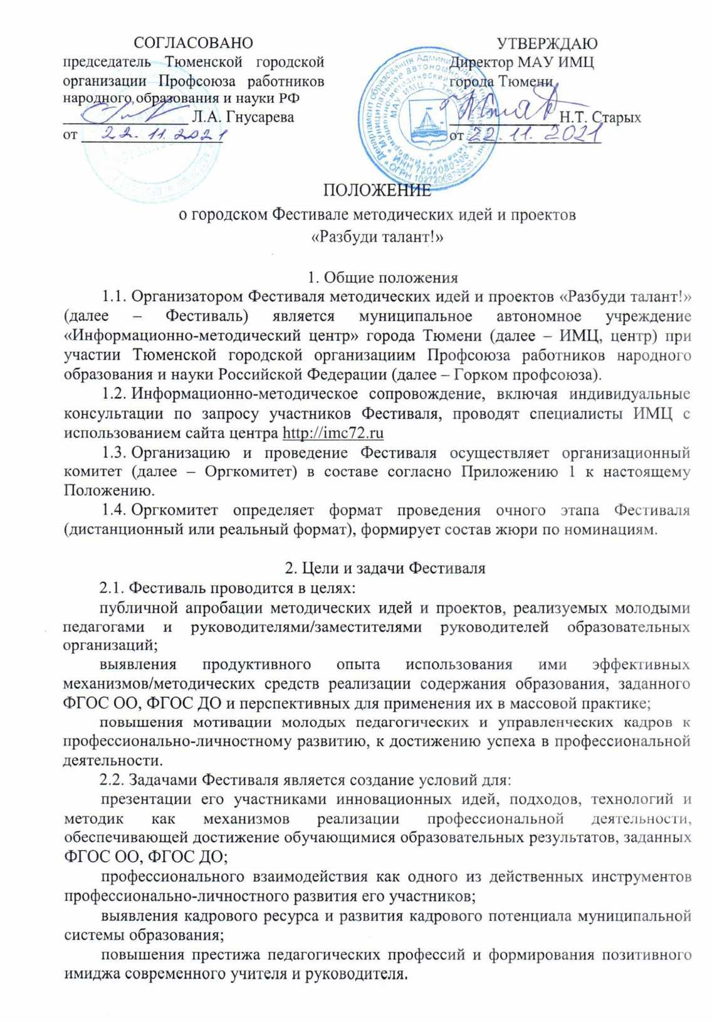

3. Участники Фестиваля

1. Участниками могут быть:

педагогические работники образовательных организаций, имеющие стаж работы ***в должности до 10 лет*** (преимущественно члены профсоюза), которые в рамках ***номинации «Моя методическая идея»*** представляют Фестивальные материалы с описанием методической идеи и фрагмента учебного занятия по предмету**/**курсу;

педагогические работники образовательных организаций, имеющие стаж работы ***в должности до 10 лет*** (преимущественно члены профсоюза), которые в рамках ***номинации «Мой учебно-методический проект»*** представляют Фестивальные материалы с описанием и дальнейшей презентацией идеи проекта;

руководители **/** заместители руководителей образовательных организаций, имеющие постоянное место работы ***в соответствующей должности от 3 до 10 лет*** (преимущественно члены профсоюза), которые для участия в ***номинации «Моя проектная идея»*** представляют Фестивальные материалы с описанием проектной идеи и фрагмента публичного выступления в рамках единой темы «Моя инициатива в образовании».

4. Порядок проведения Фестиваля

4.1. Проведение Фестиваля предусматривает презентацию и экспертную оценку актуальности, продуктивности и перспективности методических идей, представленных молодыми учителями, а также проектов, представленных молодыми управленческими кадрами для публичной апробации на тематических площадках Фестиваля.

4.2. Фестиваль проводится на двух уровнях:

образовательного учреждения – до 20 декабря 2021 года;

муниципальном – с 20 декабря 2021 года по 28 января 2022 года.

4.3. Формат проведения Фестиваля на муниципальном уровне предусматривает два этапа:

заочный – в период с 21 декабря 2021 года до 21 января 2022 года;

очный – в период с 24 по 28 января 2021 года.

4.3.1. Заочный этап предусматривает ***в срок до 20 декабря 2021 года предоставление\**** его участниками:

1) анкеты-заявки участника Фестиваля в соответствии с Приложением 2 к настоящему Положению (в формате ***doc***);

2) отсканированного заявления участника Фестиваля, оформленного в соответствии с Приложением 3 к настоящему Положению (в формате ***pdf***);

3) фотографии - ***портретного фото*** ***делового характера*** (в формате jpeg, gif, размером не менее 1024*768).

4) Фестивальные материалы, содержание которых *отражает* *обоснование:*

*актуальности методической/проектной идеи* и *проблемы*, разрешаемой в процессе педагогической деятельности;

*выбора* применяемых для этого *методических средств* (подходов, технологий, методик, методов, способов и др.) с оценкой их эффективности;

*опыта* *практического* *решения* конкретных *профессиональных задач* или построения собственной методической системы *в контексте их соответствия* планируемым образовательным результатам, заданным *ФГОС ОО, ФГОС ДО*;

используемых *инструментов оценивания* в контексте соответствия заданным критериям.

**\**Примечание:*** перечисленные материалы предоставляются на адрес электронной почты Оргкомитета:[***gimc172@gmail.com***](mailto:gimc172@gmail.com)(обязательно указать «Фестиваль методических идей и проектов»).

4.5. Требования к оформлению материалов в электронном виде: объем материалов не менее 2-х и не более 4-х страниц формата А4; шрифт Times New Roman, размер шрифта – 12, интервал – 1,15; поля: верхнее – 15 мм, нижнее – 15 мм, левое – 20 мм, правое – 10 мм.

Абзацы в тексте начинаются с отступа 1,25.

Обязательны выравнивание по ширине, нумерация страниц внизу по центру.

В заголовке материала и колонтитуле указывается автор и тема.

4.6. Информирование участников Фестиваля осуществляется индивидуально по электронным адресам, указанным в анкетах-заявках участников:

о регистрации заявки и включении в число участников Фестиваля – ***не позднее 27 декабря 2021 года;***

о зачислении на одну из тематических площадок очного этапа Фестиваля на муниципальном уровне, количество и тематику которых определяет Оргкомитет,– ***не позднее 26 января 2022 года.***

4.7. Очный этап Фестиваля на муниципальном уровне предусматривает представление его участниками собственного опыта на одной из тематических площадок.

4.7.1. Участники площадки для молодых педагогов представляют:

- презентацию методической идеи с демонстрацией фрагмента учебного занятия**/**урока, занятия внеурочной деятельности, факультативного, элективного или профильного курса и др. (по выбору участника), раскрывающего ее сущность и характерные черты педагогического опыта.

*Регламент – до 15 минут, ответы на вопросы членов жюри и зрителей – 5 минут.*

4.7.2. Участники площадки для молодых управленческих кадров представляют:

- презентацию собственной проектной идеи в рамках единой темы «Моя инициатива в образовании» с фрагментом публичного выступления, содержание которого обосновывает необходимость ее открытого общественного обсуждения с привлечением к нему участников образовательных отношений и участников отношений в сфере образования.

*Регламент – до 15 минут, ответы на вопросы членов жюри и зрителей – 5 минут.*

4.8. Оценка презентации методических и проектных идей в ходе их публичного представления на тематических площадках членами жюри Фестиваля осуществляется по пяти показателям, каждый из которых оценивается 0-2 баллами:

0 баллов – отсутствие показателя;

1 балл – показатель частично присутствует;

2 балла – соответствует требованиям показателя.

Таким образом, максимальная сумма, которую может получить участник Фестиваля, составляет 50 баллов.

4.9. Оценке подлежат отдельные компоненты профессиональных компетенций участников Фестиваля (предметной, методической, психолого-педагогической и коммуникативной, заданных апробируемой «Национальной системой учительского роста») по совокупности критериев и показателей.

|  |  |  |  |
| --- | --- | --- | --- |
|  | Наименование критерия | Показатели | Балл |
| 1 | ***Актуальность*** | ***обоснованность* особой *значимости* *идеи***в условиях реализации ФГОС ОО | 0-2 |
| ***конкретность формулировок проблемы и противоречий***, разрешение которых осуществляется на основе представляемой участником идеи; *обоснованность* *мотива*, побудившего к пересмотру собственных взглядов на проблему и собственную роль в ее разрешении | 0-2 |
| ***краткость и точность* *характеристики условий*** возникновения и становления опыта реализации идеи | 0-2 |
| *адекватность идеи***/***опыта* *целям* преодоления противоречий и разрешения обозначенной участником проблемы | 0-2 |
| 2 | ***Научность и новизна идеи / проекта*** | ***лаконичность и емкость характеристики ведущей идеи***, подходов и принципов научной школы**/**конкретных ученых и исследователей, в русле которых конкурсант приобретает опыт реализации представляемой идеи | 0-2 |
| ***демонстрация знания источников информации*** по разрешению сформулированной проблемы *и способности* использовать их анализ в качестве одного из оснований для выбора собственного подхода | 0-2 |
| ***аргументированность постановки новых целей и задач***, проектирования планируемых образовательных результатов обучающихся, а также применения адекватных им методических средств и инструментов оценивания | 0-2 |
| ***сформированность умения соотносить методические средства / механизмы***, используемые для реализации идеи, *с новым пониманием* сущности содержания образования, особой предметностью которого становятся универсальные учебные действия | 0-2 |
| ***демонстрация участником осознанности степени новизны представляемого им опыта реализации идеи*** как новаторства, преобразования или адаптации известного опыта в собственной профессиональной деятельности | 0-2 |
| 3 | ***Результативность* / *продуктивность*** | ***демонстрация участником понимания системно-деятельностного подхода в образовании*** как одного из заданных ФГОС ОО механизмов их реализации *и готовности* к его применению | 0-2 |
| **демонстрация способности определить место продуктивных технологий в создании условий**, обеспечивающих достижение обучающимися образовательных результатов (предметных, метапредметных, личностных) | 0-2 |
| ***обоснованность роли представляемой идеи и используемых им методических средств*** в усилении продуктивности образования | 0-2 |
| ***доказательность нацеленности реализуемой идеи и собственного опыта*** на создание реального, конкретного продукта | 0-2 |
| ***демонстрация адекватности представляемых инструментов оценки*** эффективности методических средств, используемых для реализации идеи, заявленным *основаниям****/****критериям* результативности**/**продуктивности деятельности | 0-2 |
| 4 | ***Перспективность*** | ***демонстрация целевой/адресной направленности*** представляемой идеи и опыта ее реализации | 0-2 |
| ***характеристика их технологичности / воспроизводимости в иных условиях***, отличных от тех, в которых происходило осмысление идеи и становление опыта ее реализации участником | 0-2 |
| ***демонстрация готовности к осмыслению возможности распространения собственного подхода*** как на процесс обучения, так и на процессы развития, воспитания, социализации обучающихся, а также на профессиональное взаимодействие с другими участниками образовательных отношений | 0-2 |
| ***обоснованность возможности распространения собственного опыта, его универсальности / надпредметности*** | 0-2 |
| ***демонстрация готовности к проектированию области применения собственного опыта***, механизмов его дессиминации**/**реализации и распространения с учетом возможных рисков | 0-2 |
|  | ***Презентационность идеи*** | ***соответствие слайдов заявленной идее, комментариям к ним и содержанию сообщения*** | 0-2 |
| ***демонстрация способности подобрать для презентации фрагмент учебного занятия/урока, занятия внеурочной деятельности, факультативного, элективного или профильного курса и др./фрагмент публичного выступления***, обосновывающий необходимость открытого общественного обсуждения, который раскрывает сущность представляемой идеи, характерные черты педагогического**/** управленческого опыта конкурсанта | 0-2 |
| ***точность и корректность использования терминологии в ходе презентации*** | 0-2 |
| ***демонстрация речевой культуры, в том числе сформированности умений выделять главное при выражении своей профессиональной и мировоззренческой позиции***, конкретно отвечать на вопросы, выступать перед публикой, используя приемы ораторского мастерства | 0-2 |
| ***готовность к профессиональному взаимодействию и стремлению к профессионально-личностному развитию/саморазвитию*** | 0-2 |

4.11. Публикации материалов из опыта профессиональной деятельности участников Фестиваля, получивших положительную оценку в ходе публичной апробации, будет осуществлена на сайте ИМЦ.

4.12. В рамках Фестиваля предусматривается проведение практик проектирования профессионально-личностного развития педагога с участием победителей и призеров муниципальных, региональных, всероссийских конкурсов и Фестивалей профессионального мастерства.

5. Подведение итогов

5.1. Оценка материалов осуществляется:

на заочном этапе – членами экспертной группы;

на очном этапе – членами жюри Фестиваля.

5.2. Персональный состав экспертных групп и жюри формируется Оргкомитетом с применением п. 1.2. настоящего Положения из числа педагогов – победителей конкурсов и Фестивалей профессионального мастерства, преподавателей образовательных организаций высшего образования, специалистов методических служб, органов государственной власти и местного самоуправления, осуществляющих управление в сфере образования.

5.3. Определение победителей и призеров Фестиваля по каждому направлению осуществляет жюри.

5.4. Победители и призеры Фестиваля награждаются дипломами МАУ ИМЦ г. Тюмени.

Победители и призеры Фестиваля (члены профсоюза) награждаются призами Горкома профсоюза.

Участникам вручается сертификат участника Фестиваля.

Приложение 1 к Положению

Состав оргкомитета городского Фестиваля методических идей и проектов

«Разбуди талант!»

|  |  |  |
| --- | --- | --- |
| Старых  Наталья Тисановна | – | директор МАУ «Информационно-методический центр» города Тюмени, Почетный работник общего образования Российской Федерации, *председатель Оргкомитета* |
| Гнусарева  Любовь Александровна | – | председатель Тюменской городской организации Профсоюза работников народного образования и науки Российской Федерации, председатель Общественного совета при Департаменте образования и науки Тюменской области, Почетный работник науки и образования Тюменской области, *сопредседатель Оргкомитета* |
| Члены Оргкомитета: | | |
| Батюкова  Екатерина Ивановна | – | методист высшей квалификационной категории МАУ «Информационно-методический центр» города Тюмени, Почетный работник общего образования Российской Федерации |
| Исхакова  Зухра Гайнулловна | – | начальник отдела организационно-методического сопровождения деятельности образовательных организаций Управления по реализации программ и проектов, Почетный работник общего образования Российской Федерации |
| Кругова  Людмила Викторовна | – | педагог-психолог высшей квалификационной категории отдела воспитания и социализации Управления по реализации программ и проектов МАУ «Информационно-методический центр» города Тюмени, награждена медалью Тюменской области «100 лет на страже детства» |
| Кузнецова  Наталья Евгеньевна | – | начальник отдела воспитания и социализации Управления по реализации программ и проектов МАУ «Информационно-методический центр» города Тюмени, Почетный работник сферы образования Российской Федерации |
| Лугачева  Елена Викторовна | – | заместитель директора МАУ «Информационно-методический центр» города Тюмени |
| Перегонцева Татьяна Валерьевна | – | начальник отдела учебно-методической работы Управления по реализации программ и проектов МАУ «Информационно-методический центр» города Тюмени, *ответственный секретарь Оргкомитета* |

Приложение 2 к Положению

Анкета-заявка

участника городского Фестиваля методических идей и проектов

«Разбуди талант!»

|  |  |  |
| --- | --- | --- |
| **1. Общие сведения** | | |
| * 1. Фамилия, имя, отчество (полностью) |  | |
| * 1. Дата рождения (день, месяц, год) |  | |
| * 1. Уровень образования с указанием года   окончания учреждения, его точного наименования, специальности и квалификации**/** программы подготовки (по диплому) |  | |
| * 1. Наименование общеобразовательного   учреждения, которое Вы представляете (по уставу).  Адрес школьного сайта |  | |
| * 1. Педагогический стаж |  | |
| 1.6. Стаж работы в данной образовательной организации |  | |
| 1.6. Стаж работы в должности:  учителя  руководителя  заместителя руководителя |  | |
| 1.7. Прохождение аттестации  на соответствие занимаемой должности или квалификационные категории (с указанием уровня аттестации и даты установления) |  | |
| 1.8. Членство в Профсоюзе работников  народного образования и науки РФ |  | |
| 1.9. Правительственные, отраслевые и  общественные награды (точное название и год получения награды) |  | |
| **2. Контакты** | | |
| 2.1. Адрес личной электронной почты (e-mail) |  | |
| 2.2. Контактный телефон (мобильный) |  | |
| 2.3. Адрес персонального сайта (при его наличии) |  | |
| 3.Наименование номинации, в которой планирую принять участие | | |
| **3.1. «Моя методическая идея»**  **(для педагогических работников)** | | |
| 3.1.1. Формулировка методической идеи, предлагаемой для публичной апробации, с демонстрацией фрагмента учебного занятия**/**урока, занятия внеурочной деятельности, факультативного, элективного или профильного курса и др., который раскрывает ее сущность и характерные черты педагогического опыта | |  |

|  |  |
| --- | --- |
| 3.2. **«Моя проектная идея»**  **(для начинающих руководителей/заместителей руководителей)** | |
| 3.2.1. Формулировка проектной идеи в рамках единой темы «Моя инициатива в образовании» с фрагментом публичного выступления, в содержании которого обосновывается необходимость ее открытого общественного обсуждения с привлечением к нему участников образовательных отношений и участников отношений в сфере образования |  |
| 4. Участие в качестве слушателя на одной из тематических площадок  в рамках номинации: | |
| 4.1. «Моя методическая идея»  (для молодых педагогов) |  |
| 4.2. «Моя проектная идея»  (для начинающих руководителей**/**заместителей руководителей) |  |

Приложение 2 к Положению

**Образец заявления**

В Оргкомитет городского Фестиваля методических

идей и проектов «Разбуди талант!»

_________________________________________

________________________________________ ,

*(Ф. И. О. учителя или руководителя / заместителя руководителя в родительном падеже)*

_________________________________________

(наименование общеобразовательного учреждения

по уставу)

_________________________________________

_________________________________________

заявление.

Я, _____________________________________________________________________________,

*(фамилия, имя, отчество)*

даю согласие на внесение сведений, указанных в анкете-заявке участника Фестиваля молодых профессионалов «Фестиваль методических идей и проектов «Разбуди талант!», в базу данных об участниках Фестиваля и использование, за исключением раздела «Контакты», в некоммерческих целях для размещения в Интернете, буклетах и периодических изданиях с возможностью редакторской обработки.

«____» _________20___г. ___________________

*подпись*